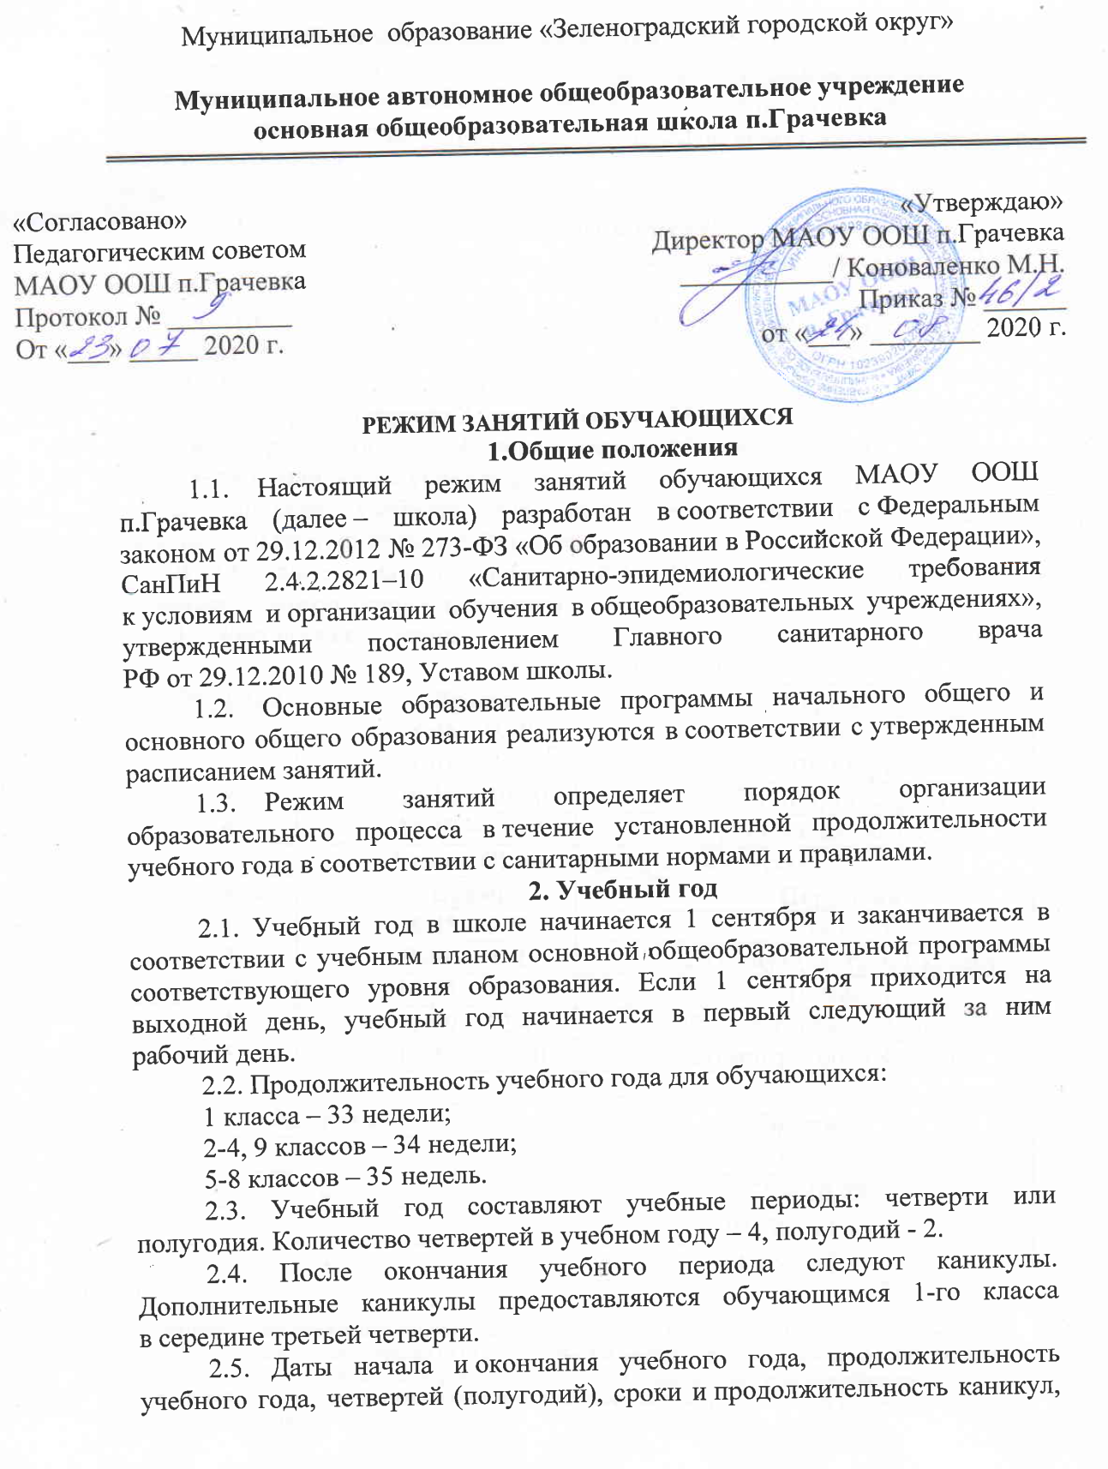 сроки проведения промежуточных аттестаций, а также чередование учебной деятельности (урочной и внеурочной) и плановых перерывов при получении образования для отдыха и иных социальных целей (каникул) по календарным периодам учебного года устанавливаются в календарном учебном графике основных образовательных программ общего образования соответствующего уровня.

3. Режим занятий
3.1. Обучение в школе ведется: по пятидневной учебной неделе во всех классах.
3.2. Школа работает в одну смену. В 1-4 классах начало уроков в 8.45. Продолжительность уроков 45 минут (за исключением 1 класса).
В 1 классе реализуется «ступенчатый» режим обучения:
- в сентябре-октябре по 3 урока в день по 35 минут каждый;
- в ноябре-декабре – по 4 урока в день по 35 минут каждый;
- январь-май - по 4 урока в день по 45 минут каждый.
В середине учебного дня организуется «динамическая пауза» продолжительностью не менее 30 минут.
В 5-9 классах начало уроков в 8.30. Продолжительность 1 урока составляет 55 минут (урок + перемена).
3.3. Расписание звонков:
1 класс (I полугодие)
№ урока | Время | Перемена
1 | 8.45 – 9.20 | 10 минут
2 | 9.30 – 10.05 | 10 минут
3 | 10.15 – 10.50 | 20 минут (заврак)
4 | 11.10 – 11.45 | Динамическая пауза
1 класс (II полугодие), 2 – 4 классы
№ урока | Время | Перемена
1 | 8.45 – 9.30 | 10 минут
2 | 9.40 – 10.25 | 20 минут (завтрак 1 класс)
3 | 10.45 – 11.30 | 10 минут
4 | 11.40 – 12.45 | 20 минут (обед 2,3 классов)
5 | 12.45 – 13.30 | 20 минут (обед 4 класса)
5-9 классы
№ урока | Время
1 | 8.30 – 9.25
2 | 9.25 – 10.20
3 | 10.20 – 11.15
4 | 11.15 – 12.10
5 | 12.10 – 13.05
6 | 13.05 – 14.00
7 | 14.00 – 14.55
3.4. Расписание занятий составляется в соответствии с гигиеническими требованиями к расписанию уроков с учетом дневной и недельной умственной работоспособности обучающихся и шкалой трудности учебных предметов.
4. Особенности организации образовательного процесса
4.1. При проведении занятий по технологии осуществляется деление класса на группы. В случае необходимости при наличии необходимых условий и средств заместитель директора по учебно-воспитательной работе принимает решение о делении на группы классов для проведения учебных занятий по другим предметам.
4.2. Педагогические работники обеспечивают 60–80 процентов плотности учебной работы обучающихся на уроках по основным предметам, не менее 70 процентов моторной плотности на занятиях физической культурой.
4.3. Объем домашних заданий (по всем предметам) должен быть таким, чтобы затраты времени на его выполнение не превышали (в астрономических часах): во 2-3-х классах – 1,5 ч, в 4-5-х классах – 2 ч, в 6-8-х классах – 2,5 ч, в 9 классе – 3,5 ч. Домашние задания в 1-м классе не задаются.
4.4. Предусмотрено сокращение объема занятий, проводимых путем непосредственного взаимодействия педагогического работника с обучающимися, за счет применения дистанционных образовательных технологий (проведение учебных занятий в виде онлайн-уроков, обеспечивающих для обучающихся достижение и оценку результатов обучения путем организации образовательной деятельности в электронной информационно-образовательной среде)

5. Режим внеурочной деятельности
5.1. Режим работы кружков, секций, детских общественных объединений устанавливается расписанием занятий, утвержденным директором школы.
5.2. Время проведения экскурсий, походов, выходов с детьми на внеклассные мероприятия устанавливается в соответствии с календарно-тематическим планированием и планом воспитательной работы.
5.3. При проведении внеурочных занятий продолжительностью более одного академического часа организуются перемены – 10 мин для отдыха со сменой вида деятельности.

В соответствии с постановлением главного санитарного врача от 30.06.2020 № 16 «Об утверждении санитарно-эпидемиологических правил СП 3.1/2.4.3598-20 «Санитарно-эпидемиологические требования к устройству, содержанию и организации работы образовательных организаций и других объектов социальной инфраструктуры для детей и молодежи в условиях распространения новой короновирусной инфекции (COVID – 19)»»

